ANALIZATORII – au rol în realizarea funcțiilor de relație
Analizatorii sunt sisteme complexe și unitare care au rolul de a recepționa stimuli din mediu, de a-i transforma în impulsuri nervoase, pe care le conduc spre arii corticale, unde sunt transformate în senzații specifice. Analizatorii sunt: vizual, cutanat, auditiv, vestibular, olfactiv, gustativ, kinestezic.
Orice analizator prezintă 3 segmente:
- Segmentul periferic este reprezentat de receptorii din organele de simț, care primesc stimulii și îi transformă în impulsuri nervoase. Vezi ”Arcul reflex”.
- Segmentul intermediar/de conducere este calea nervoasă, care conduce informațiile de la receptori (segmentul periferic) spre segmentul central.
- Segmentul central este aria corticală care primește informațiile, le analizează și le transformă în senzații specifice (de văz, de auz, de echilibru, tactile, termice, dureroase).
ANALIZATORUL VIZUAL
Are rolul de a primi 90% din informaţiile despre mediul înconjurător. Furnizează informaţii despre luminozitate, forma şi culoarea obiectelor privite, echilibru şi orientarea în spaţiu, menţinerea atenţiei (tonusul cortical).
1) Segmentul periferic este reprezentat de receptorii vizuali – localizaţi în retină (organul de simț = ochi), unde formează sistemul fotoreceptor. Stimulii primiţi sunt unde electromagnetice /radiaţii luminoase din spectrul vizibil – ROGVAIV-. Receptorii vizuali sunt:
Celulele cu conuri:
5-7 milioane; localizate în pata galbenă de pe retină; sunt pentru vederea diurnă (de zi) şi în culori (cromatică); conţin 3 pigmenţi fotosensibili, numiţi iodopsine (pentru roşu, verde, albastru).
Celulele cu bastonaşe:
125-130 milioane; localizate în toată retina, cu excepţia foveei centralis şi a petei oarbe, care nu conţine receptori; sunt pentru vederea nocturnă şi alb-negru (acromatică); conţin un pigment fotosensibil numit rodopsină; sunt mai sensibile la cantităţi mici de lumină.
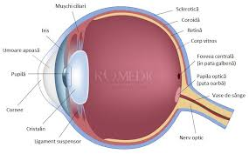
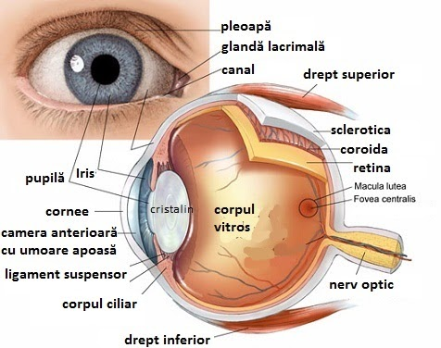
Ochiul:
-glob ocular
-organe anexe
2) Segmentul intermediar/de conducere este calea vizuală cu 3 neuroni:
- neuron 1 (n1) – neuronul bipolar din retină.
- neuron 2 (n2) – neuronul multipolar din retină.
Axonii n2 formează nervii optici. Numai axonii care culeg informațiile de la jumătăţile nazale ale retinei se încrucişează la nivelul chiasmei optice, iar apoi traseul continuă cu tractul optic.
- neuron 3 (n3) – în metatalamus, în corpii geniculaţi laterali.

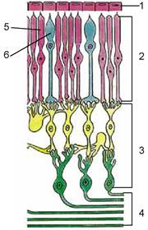Straturile retinei

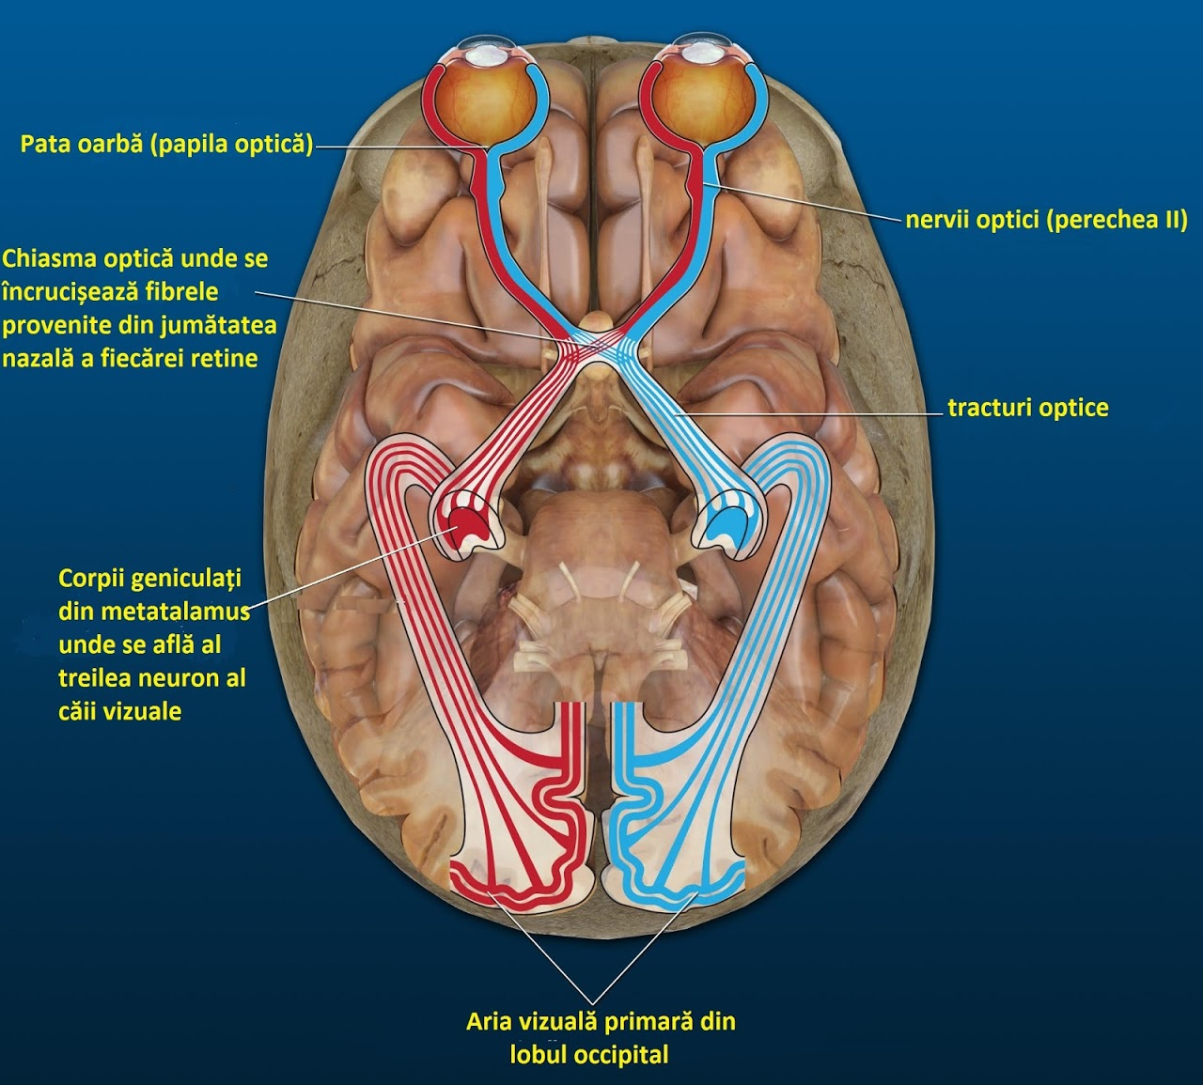

3) Segmentul central este aria vizuală din lobul occipital, unde informaţiile primite se transformă în senzaţii de văz.

Noțiuni de igienă și de patologie a analizatorului vizual
Patologia analizatorului vizual
1. CONJUNCTIVITA – inflamarea conjunctivei:
Cauze: infecțioase (bacteriene, virale)
Manifestări: înroșirea conjunctivei (mucoasa care căptușește pleoapele și acoperă sclerotica până la cornee), secreții purulente, senzație de corp străin în ochi, prurit (mâncărime) ocular.
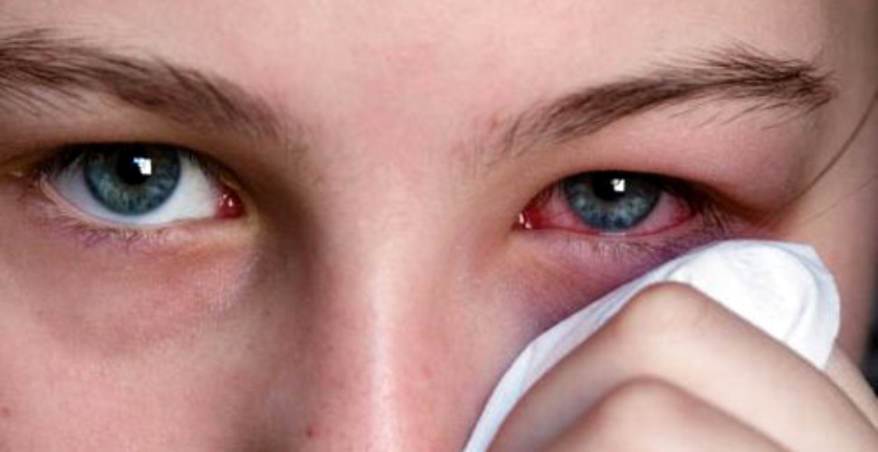

2. CATARACTA – opacifierea cristalinului sau a corneei.
Cauze: vârsta înaintată, diabet, traumatisme.
Manifestări: opacifierea cristalinului, încețoșarea vederii, pierderea vederii.

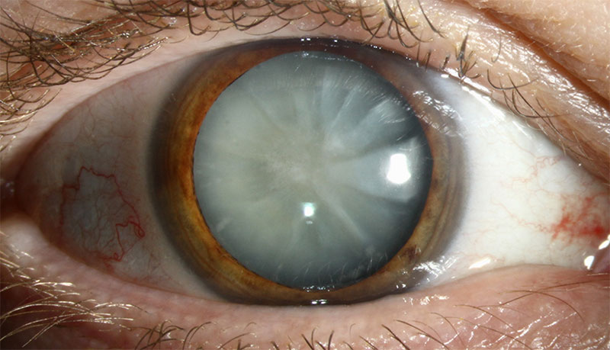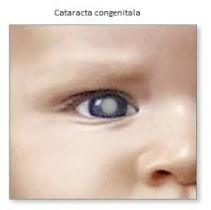

https://vitreum.ro/operatia-de-cataracta-facoemulsificare/

3. GLAUCOM – creșterea tensiunii intraoculare, datorită acumulării umorii apoase.
Cauze: vârsta înaintată, diabet, ereditate.
Manifestări: creșterea tensiunii intraoculare, dureri de cap, atrofia nervului optic până la pierderea completă a vederii.

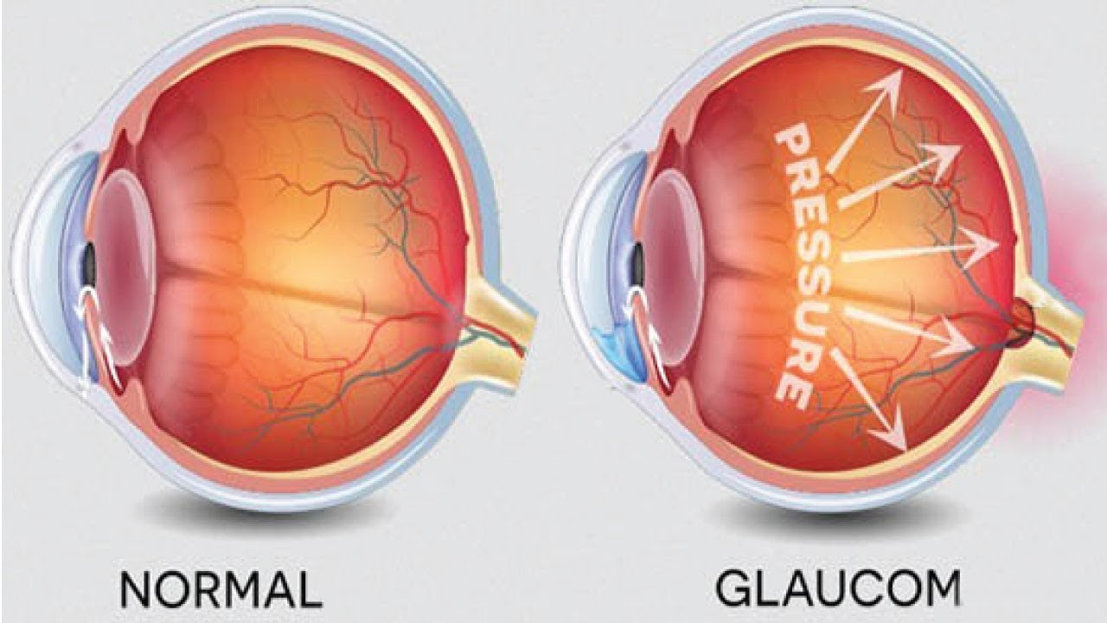

Igiena analizatorului vizual (măsuri de prevenire a bolilor)
- evitarea frigului, a vântului, prafului
- evitarea folosirii obiectelor contaminate (prosop, cosmetice)
- evitarea înotului în ape poluate
- respectarea regulilor de igienă a vederii
- folosirea ochelarilor de soare și de protecție

FIZIOLOGIA GLOBULUI OCULAR
1. FORMAREA IMAGINILOR - se realizează prin mecanisme optice și mecanisme fotochimice.
Mecanismele optice cuprind o triplă refracție (= devierea traseului razelor luminoase la trecerea prin mediile transparente, care au densități diferite):
- prima refracție are loc la interfața aer - cornee;
- a doua refracție are loc la interfața umoare apoasă - cristalin;
- a treia refracție are loc la interfața cristalin - corp vitros.
Rezultă o imagine reală, mai mică și răsturnată care se proiectează pe retină.
Mecanismele fotochimice se realizează prin descompunerea pigmenților fotosensibili din celulele cu conuri și cu bastonașe și formarea de impulsuri nervoase în neuronii bipolari cu care se leagă.

Atenție!
Sistemul optic/dioptric al globului ocular cuprinde mediile transparente (corneea, umoarea apoasă, cristalinul, umoarea sticloasă/vitroasă).
Sistemul fotoreceptor al globului ocular cuprinde receptorii vizuali (celulele cu conuri și celulele cu bastonașe).
Punctum remotum (PR) = punctul cel mai apropiat de ochi la care imaginea poate fi percepută fără acomodare (fără efort). Este plasat la 6 m față de ochi.
Punctum proximum (PP) = punctul cel mai apropiat de ochi la care imaginea poate fi percepută cu acomodare. (20 cm -1 m)
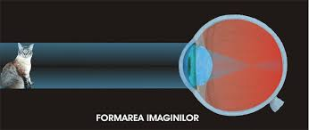

Vicii de refracție:
Miopia - imaginile se formează înaintea retinei. Se corectează prin apropierea obiectului de ochi sau cu ajutorul lentilelor divergente (biconcave);
Hipermetropia - imaginile se formează în spatele retinei. Se corectează prin îndepărtarea obiectului de ochi sau cu ajutorul lentilelor convergente (biconvexe);
Astigmatismul - se formează imagini multiple pe retină. Se corectează cu ajutorul lentilelor cilindrice;
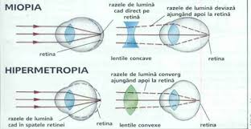

https://youtu.be/gvozcv8pS3c (o călătorie în ochiul uman)

https://www.youtube.com/watch?v=YcedXDN6a88&feature=youtu.be (vicii de refracție)

2. ACOMODAREA VEDERII se realizează între PR și PP și cuprinde mai multe procese:
- reflexul de convergență a globilor oculari – reflex somatic.
- pupiloconstricție = mioză – reflex vegetativ parasimpatic.
- bombarea cristalinului – reflex vegetativ parasimpatic.

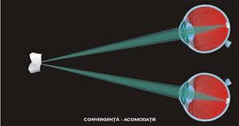

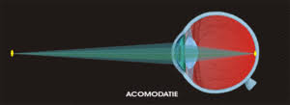

3. REFLEXUL PUPILAR FOTOMOTOR – este reglarea diametrului pupilei în funcție de intensitatea luminoasă.
- La lumină puternică, pupila se micșorează (MIOZĂ), datorită contracției mușchilor circulari ai irisului.
- La lumină slabă, pupila se dilată (MIDRIAZĂ), datorită contracției mușchilor radiari ai irisului.
iris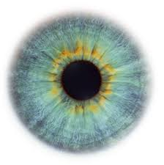
4. PERCEPEREA CULORILOR – implică cele 3 tipuri de celule cu conuri și cele 3 iodopsine pe care le conțin (o iodopsină pentru roșu, una pentru verde, una pentru albastru).
- Când cele 3 iodopsine nu percep nicio rază luminoasă, apare senzația de negru.
- Când cele 3 iodopsine percep în mod egal cele 3 tipuri de radiații, apare senzația de alb.
- Când cele 3 iodopsine percep în mod inegal cele 3 tipuri de radiații, apar senzațiile celorlalte culori.
- Când fiecare iodopsină percepe radiația caracteristică apare senzația respectivă: roșu, verde, albastru.
5. ADAPTAREA VEDERII LA LUMINĂ – ÎNTUNERIC
- la trecerea de la lumină la întuneric, adaptarea durează 30-40 de minute și presupune asamblarea pigmenților fotosensibili.
- la trecerea de la întuneric la lumină, adaptarea durează 5 minute și presupune descompunerea pigmenților fotosensibili până la un nivel acceptabil.

Temă. Elaborați un minieseu cu titlul ”Sistemul optic al globului ocular”/”Sistemul fotoreceptor al globului ocular”

